中级（工艺美术师）职称
网上申报操作流程

1、建议使用搜狗浏览器、火狐浏览器、谷歌浏览器及其更高版本浏览器输入网址：https://rs.jshrss.jiangsu.gov.cn/web/login 即可看到如下登录界面
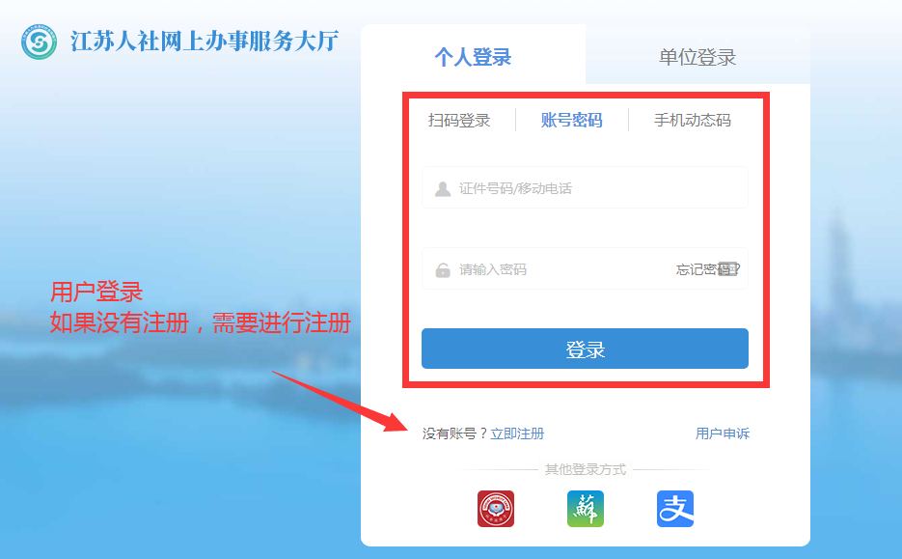

2、也可以通过搜索“江苏省人力资源和社会保障厅网上办事服务大厅”，进入官网页面，点击登录。
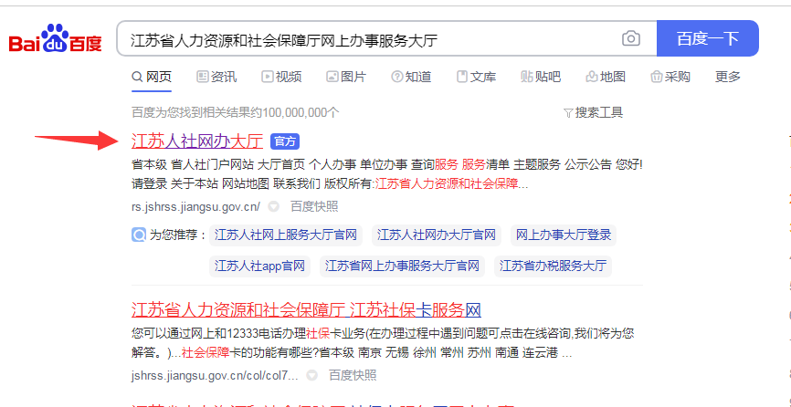
3、职称评审申报(首页搜索“职称申报”。重要提醒，选择“职称评审申报”，非“初定申报”)
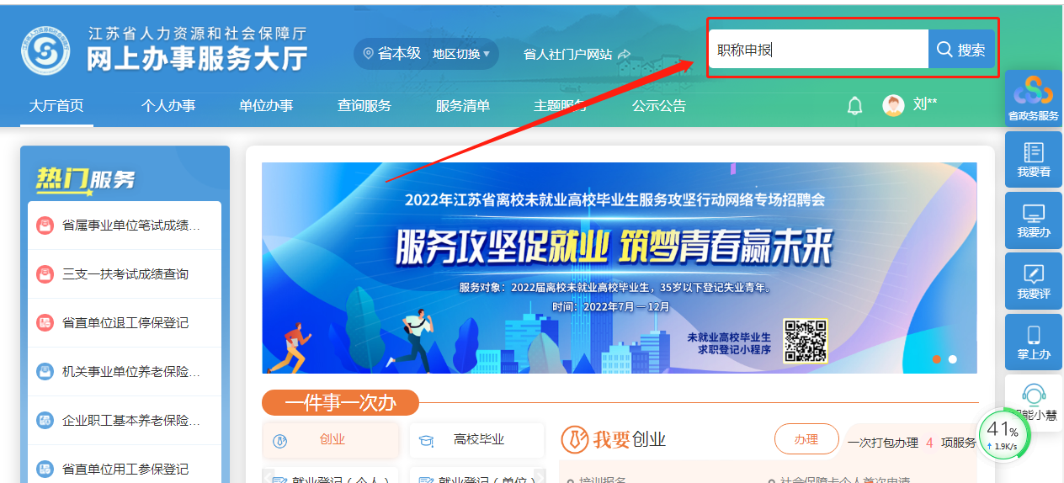
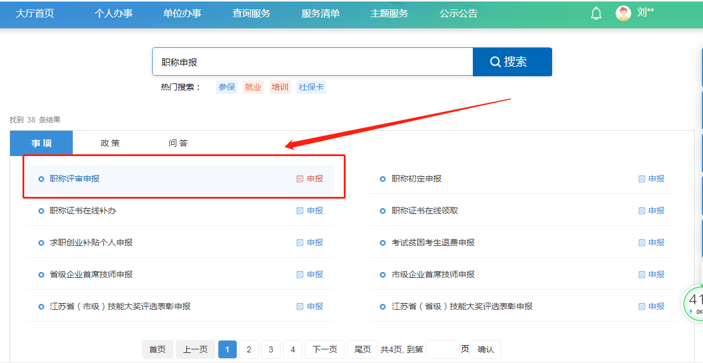
4、完善基础信息和申报基础信息
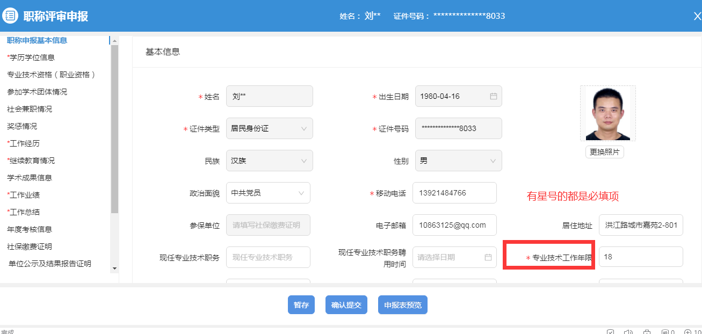
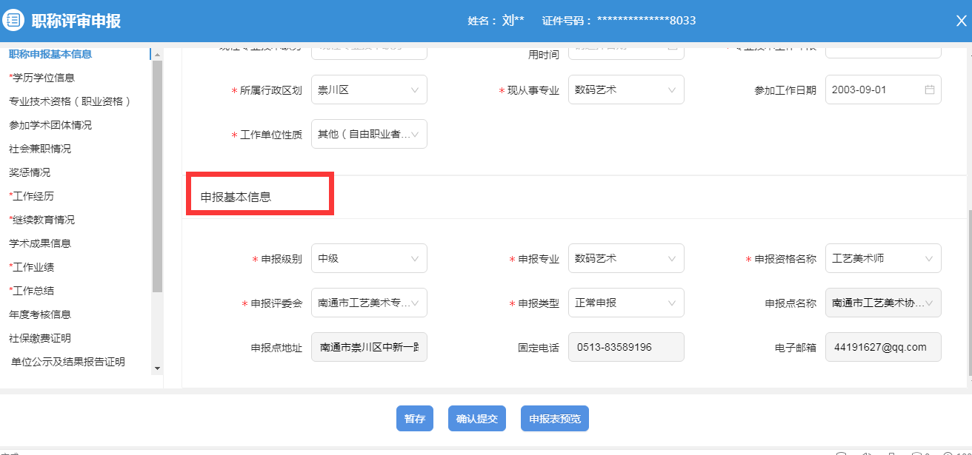

5、通过1、2、3步骤，完善职称申报基本信息。
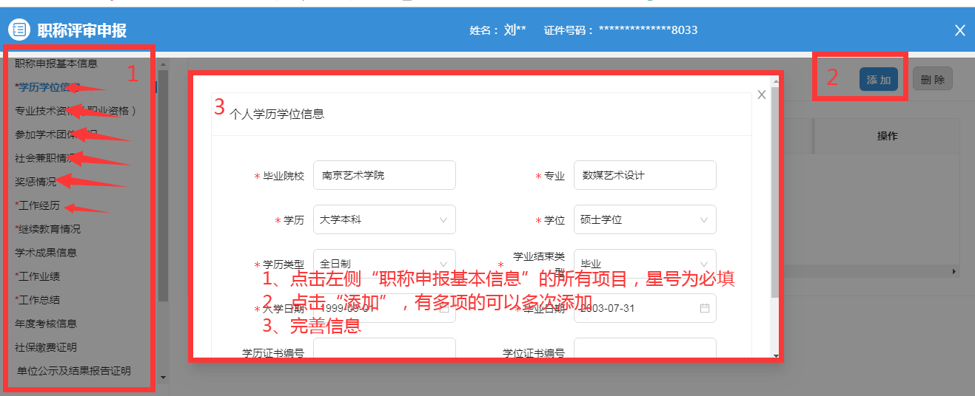
6、上传佐证材料
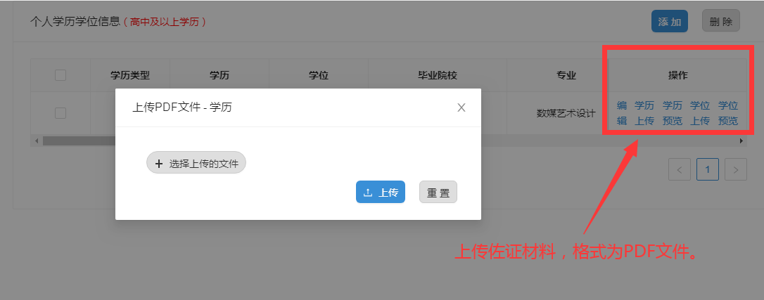
7、申报表预览和下载，确认后提交；
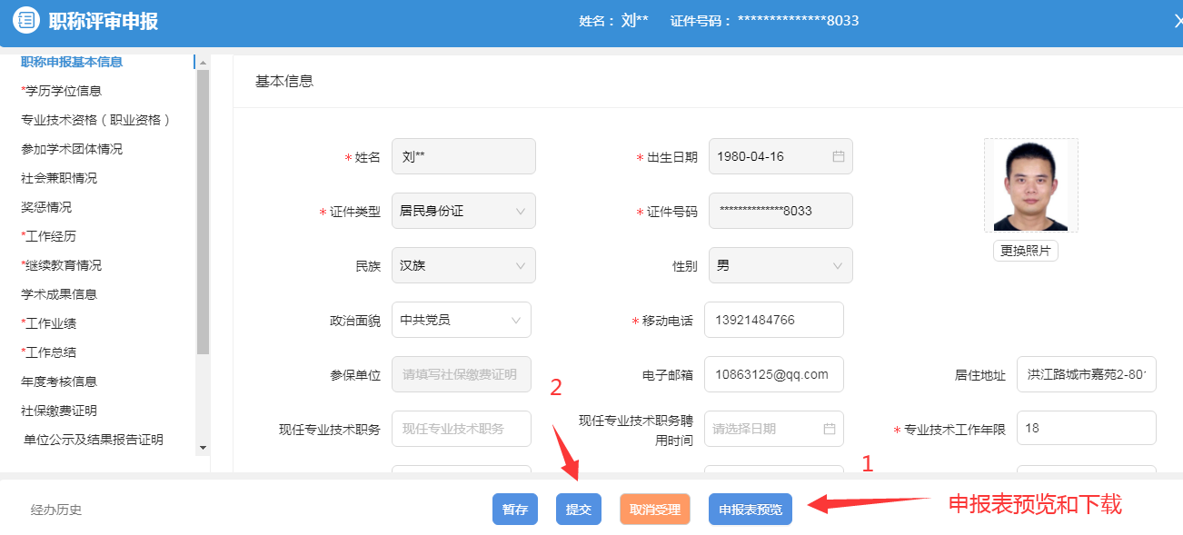
8、在“个人中心-我的办件-查看办件详情-查看申报表”下载申报表。
9、打印表格
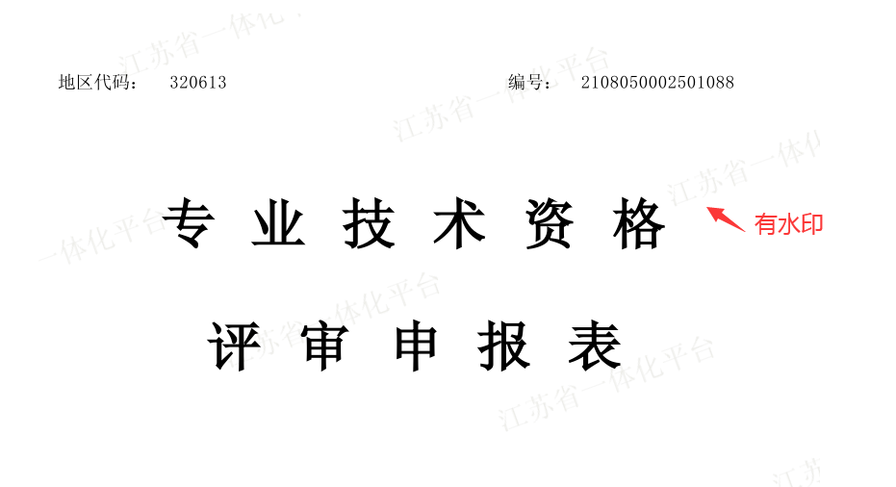

注意随时“暂存”信息，可在“个人中心”内找到办理的事项，“修改”继续填报。
